  - 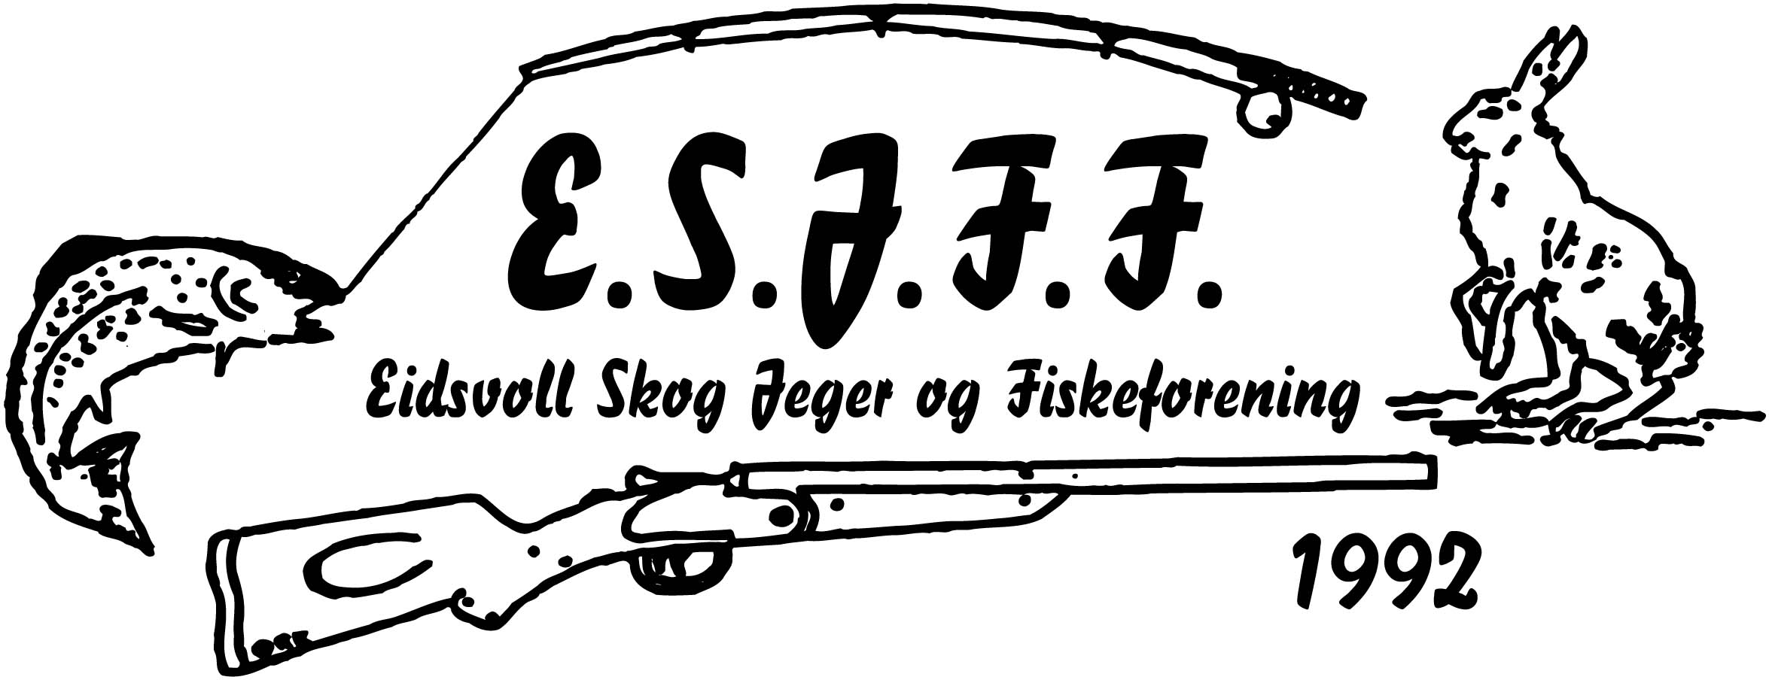

Styremøte 12. juni klokka 1800 på Nebbenes syd

Til stede: Marthe Halvorsen, Thor Emil Dahl, Kjell Ivar Bjørn, Roy Dahlen, Audun Holtet, Jan Andre Solberg, Svein Dahlen, Sven Tore Granlund, Bjørn Tore Lindberg, Tore Bekkedal

Forfall: Renate Sørensen, Stein Erik Risbø

Sak 1:
Gjennomgang av styremøtereferat fra forrige styremøte
Eventuell revisjon av styremøtereferat for publikasjon på hjemmesiden
Ingen kommentar. Møtereferatet godkjennes for publikasjon

Sak 2: Innkommende post/saker
Post fra NJFF om saker relatert til fiske og jakt er videresendt til utvalgslederne
Post fra Eidsvoll kommune om beitebruksplan.

Sak 3: Utgående post

Sak 4: Økonomi/regnskap
Saldo pr 12. juni er kroner 1. 222. 559,-

Sak 5: Utvalgsrunde og aktuelle saker til hjemmesiden fra utvalgene

Utvalgslederne sender aktuelle saker og bilder til Joakim for publisering på hjemmesiden.

Fiskeutvalget: Ørret er utsatt som vanlig. Åtte mann deltok i jobben.

Jaktutvalget: Behandling av rådyrjakt 7. juni. Det var 124 søknader. Noen søknader ble avslått på grunn av uregelmessigheter under jakta forrige år.

Det er en prosess for å øke jaktoppsynet med en.

Tilbudet om leie av jakt ved østre hurdalsveg sees på som lite aktuelt. Styret takker nei til dette tilbudet.

Etterskrift. Det har kommet nye opplysninger om dette jaktområdet etter styremøtet. Saken vil derfor bli behandlet videre.

Introjakta er nå lagt inn i jaktkalenderen slik at vi kan få støtte fra NJFF.

Jaktskytterutvalget: Skyting går som normalt

Jakthundutvalget: Aversjonsdressuren er i gang

Kvinneutvalget: Skyting for damer fortsetter med kvelder på banen. Kano/fisketur ble arrangert på Risa/Hersjøen med 11 deltakere. Samarbeid med Ullensaker JFF

Ungdomsutvalget: En rådyrkilling er foreløpig funnet med drone. Arbeidet med dette fortsetter. Thor Emil deltar også som instruktør på skytebanen.

Seniorgruppa: Jobber med saueinnhegningen og ny bru

Sak 6: Eventuelt: MEV har byttet alle bomlåser. Foreningen har fått nye nøkler.

Neste styremøte 28. august

Svein Dahlen

